行政院環境保護署
102年低碳永續社區推動訓練講習及成果觀摩

第3場 台南市金華里
102年12月26日(四)
報名截止日：102年12月23日
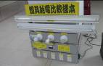 |  | 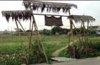 |  | 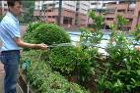
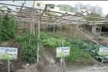 |  | 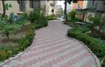 |  | 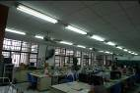
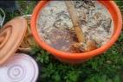 |  | 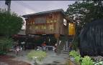 |  | 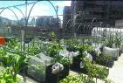
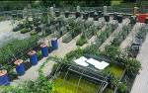 |  | 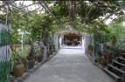 |  | 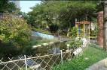
主辦單位： |  |  | 行政院環境保護署
執行單位： |  |  | 財團法人工業技術研究院
2013年12月
- 時間與地點
場次 | 日期及時間 | 地點
第3場  (台南市金華里) | 102年12月26日(星期四)  8:30~16:30  上午：講習；下午：觀摩 | 金華里活動中心(金華公園內)  臺南市南區慶南街201號3樓
- 接送發車時間及地點
場次 | 發車時間 | 地點/集合處
第3場  (台南市金華里) | 上午：08：40準時發車 | 台鐵台南火車站/後站對面遠東百貨(前鋒路與大學路四段交叉口處)
※詳細位置標示圖如交通資訊
- 活動時程
時間 |  | 活動內容 | 單位
08:40-00:00 |  | 台鐵台南火車站後站發車
08:50-09:10 | 20分 | 報到 | 金華里活動中心
09:10-09:20 | 10分 | 推動低碳永續社區目的與願景 | 行政院環保署/  工業技術研究院
09:20-10:00 | 40分 | 講習訓練：低碳永續社區作法  (設備節能；再生能源；綠色運輸) | 工業技術研究院
10:00-10:10 | 10分 | 中間休息
10:10-10:50 | 40分 | 講習訓練：低碳永續社區作法  (生態綠化；建築節能；資源循源；低碳生活；防救災與調適；法律與經濟財稅工具；社會行為科學與評比工具) | 工業技術研究院
10:50-11:00 | 10分 | 中間休息
11:00-12:00 | 60分 | 講習訓練：社區說明  - 社區低碳措施簡介  - 社區案例措施說明 | 柯崑城里長/  工業技術研究院
12:00-13:00 | 60分 | 用餐及心得討論/問卷
13:00-16:00 | 180分 | 觀摩活動：  - 現場觀摩  - 措施介紹/低碳導覽 | 金華里
16:00-16:30 |  | 賦歸；前往台南火車站

- 備註
- 全程參與可登錄環境教育及終身學習時數。
- 為響應環保低碳活動，請自備環保杯及環保筷。
- 金華里活動中心：

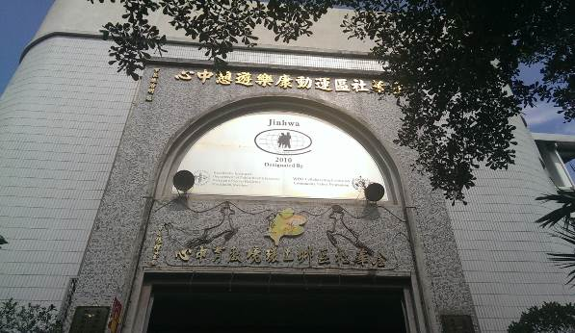
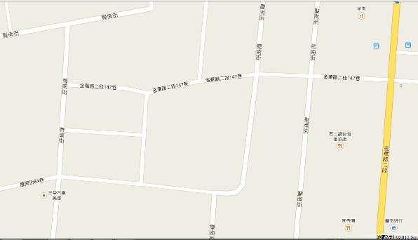
金華里活動中心
金華公園
- 附件資料
台南市金華里簡介 (社區巡禮→講習→觀摩→交流)
金華里位於台南市南區之西北方區域，未開發前原係一片靠海荒廢鹽田，遍地荒蕪雜亂，在歷經都市重劃、國民住宅興建以及行政區域整編後才形成今日的金華里。整個里內整潔優美的空間環境是里長與工作幹部多方奔走協調，加上113名義工和居民的全力支持與努力。金華里除了屢獲國內評比獎項外（諸如全國十大環保模範社區都市型第一名、第三屆總統文化獎玉山獎、第一屆國家永續發展獎〈社區永續發展績優獎〉第一名），更於2011榮獲LivCom Awards「國際宜居社區大獎」中的「國際花園城市獎」Ａ類社區（人口兩萬人以下）第二名。國際宜居社區大獎是全世界唯一聚焦當地環境管理最佳保護實踐範例的國際競賽，金華里是台灣首次參賽且唯一獲得該獎項的社區。
金華里目前積極配合環保署推動的「清淨家園全民運動」，已擬訂「營造永續優質環境衛生計畫」，建置清淨家園顧厝邊綠色生活Ecolife網路家族及複式動員系統，希冀藉由居民參與及共同監督維持整潔及美化的生活環境。

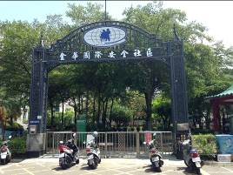 | 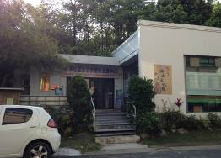
社區意象 | 鄉土文化館/社區安全暨健康促進中心
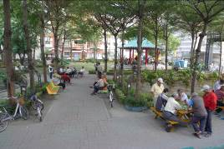 | 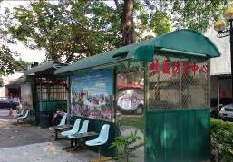
金華公園一景 | 守望相助崗亭/社區防災中心

社區重點特色：

- 國際安全社區  - 角落造景好望角  - 閒置空間改造  - 環境教育中心  - 鄉土文化館  - 社區防災中心 | - 都市農園/苗圃  - 花苗銀行  - 綠色消費教室  - 金華公園  - 觀心園  - 長青福利館

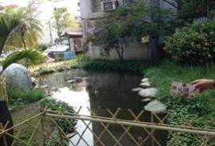 | 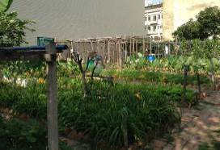
跌水曝氣生態池-雨水回收 | 都市農園/苗圃
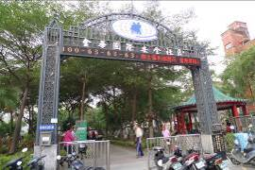 | 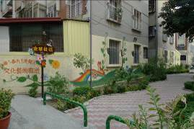
金華公園 | 文化藝術廊道-巷弄改造
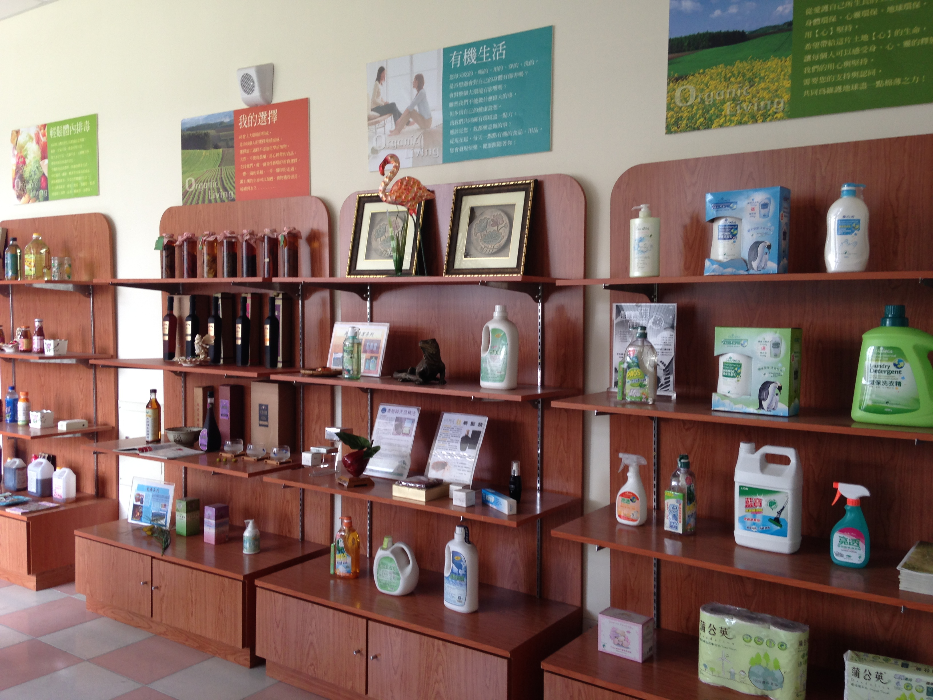 | 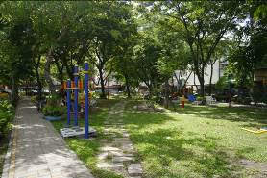
綠色消費教室 | 觀心園

